Расстановка чисел: выписать числа в порядке возрастания начиная с наименьшего

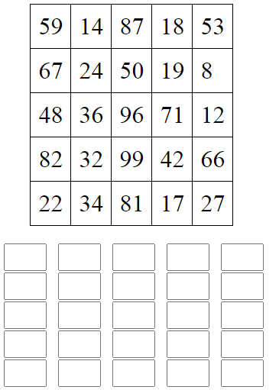

Прочитайте рассказ, вычеркните лишние по смыслу слова:

Красочный рассказ Льва Толстого "Булька" поведает о жизни сфинкс невероятного смелого и преданного пса самолет. Это увлекательное повествование учит храбрости и верности, а также ответственности за своих домашних животных бухгалтерия. Булька добрая и ласковая собака, которая невероятно любит охотиться. Булька арбалет на охоте бесстрашно бросается на диких зверей гораздо большим, чем она ножницы. Ну случается, что кабан распарывает собаке брюхо, но Булька выздоравливает на радость своему хозяину.

Расшифровать таблицу:

Образец:



Задание:



Написать 15 названий напитков: